SI3PSI – TIM Nezard

SPECIFIKACIJA BAZE PODATAKA
za projekat Veb knjižara

Verzija V 1.0
Datum: 19. april 2023.

Istorija revizija

Revizija | Datum | Autor | Opis
Verzija V 1.0 | 19.04.2023. | Luka Lazić

Sadržaj
1. Uvod 4
1.1 Namena 4
1.2 Ciljne grupe 4
1.3 Organizacija dokumenta 4
1.4 Rečnik pojmova i skraćenica 4
1.5 Otvorena pitanja 4
2. Model podataka 5
2.1 Dijagram IE notacije 5
2.2 Šema relacione baze podataka 5
3. Tabele 6
3.1 USER 6
3.2 JUDGE 6
3.3 ORGANIZER 6
3.4 ADMIN 6
3.5 CLUB 6
3.6 COMPETITOR 6
3.7 CATEGORY 7
3.8 COMPETITION 7
3.9 ROUTE 7
3.10 POINTS 8
3.11 JUDGED 8
3.12 COMPETED 8
3.13 ISINCOMPETITION 8
3.14 SCORE 9

1. Uvod

1.1 Namena
Baza podataka za projekat iz predmeta Principi softverskog inženjerstva predstavlja fleksibilan i pouzdan način čuvanja podataka i pristupa istim od strane veb servera radi generisanja veb strana.
U dokumentu je dat model podataka kao dijagram sa IE (Information Engineering) notacijom, šema relacione baze podataka, kao i opis svih tabela u bazi podataka.
Ovaj dokument služi kao osnova za razvoj detaljne projektne specifikacije posmatranog podsistema, implementaciju i testiranje. Svi podaci koje je potrebno čuvati su dobijeni u fazi analize korisničkih zahteva.

1.2 Ciljne grupe
Dokument je namenjen vođi (tim lideru) projekta i članovima razvojnog tima.
Tim lideru ovaj dokument služi za planiranje razvojnih aktivnosti i specifikaciju imena tabela i imena polja u bazi, kako bi nezavisne celine, implementirane od strane različitih delova razvojnog tima, na kraju rada bile uspešno integrisane.

Razvojnom timu dokument služi kao osnova za dizajn i implementaciju.

1.3 Organizacija dokumenta
Ostatak dokumenta organizovan je u sledeća poglavlja:
- Model podataka - model podataka u bazi i šema baze;
- Tabele - spisak tabela;

1.4 Rečnik pojmova i skraćenica

1.5 Otvorena pitanja

Broj | Datum | Problem | Rešenje

2. Model podataka

2.1 Dijagram IE notacije
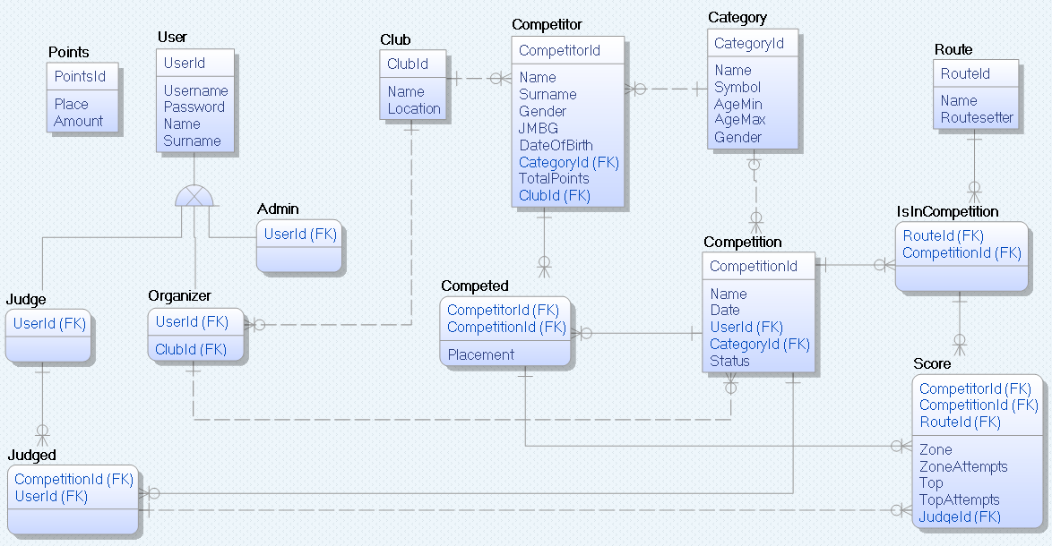

2.2 Šema relacione baze podataka

USER (UserId, Username, Password, Name, Surname)
JUDGE (UserId)
ORGANIZER (UserId, ClubId)
ADMIN (UserId)
CLUB (ClubId, Name, Location)
COMPETITOR (CompetitorId, Name, Surname, Gender, JMBG, DateOfBirth, TotalPoints, CategoryId, ClubId)
CATEGORY (CategoryId, Name, Symbol, AgeMin, AgeMax, Gender)
COMPETITION (CompetitionId, Name, Date, Status, UserId, CategoryId)
ROUTE (RouteId, Name, Routesetter)
POINTS (PointsId, Place, Amount)
JUDGED (CompetitionId, UserId)
COMPETED (CompetitorId, CompetitionId, Placement)
ISINCOMPETITION (RouteId, CompetitionId)
SCORE (CompetitorId, RouteId, CompetitionId, Zone, ZoneAttempts, Top, TopAttempts, IdJudge)

3. Tabele

3.1 USER
Sadrži opšte podatke o korisniku koji može da se uloguje.

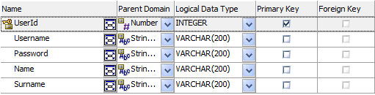

3.2 JUDGE
Tabela u kojoj se čuvaju sudije na takmičenjima.

3.3 ORGANIZER
Tabela u kojoj se čuvaju organizatori na takmičenjima i njihovi klubovi.

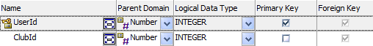

ADMIN
Tabela u kojoj se čuvaju administratori sajta.

CLUB
Sadrži podatke o klubovima u penjačkom savezu.

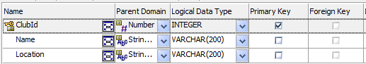

COMPETITOR
Sadrži podatke o takmičarima u savezu.

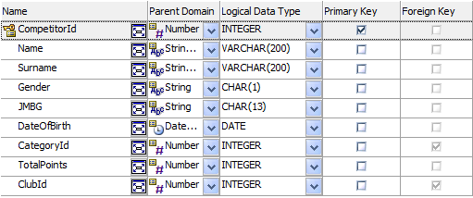

3.7 CATEGORY
Sadrži podatke o kategorijama takmičenja.

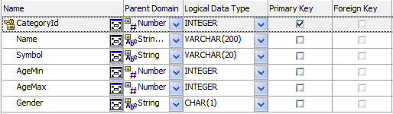

3.8 COMPETITION
Sadrži podatke o takmičenjima, kao i informaciju o organizatoru takmičenja. Status označava da li je takmičenje u toku, ili se završilo.

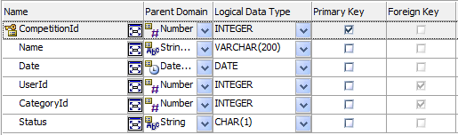

3.9 ROUTE
Sadrži podatke o mogućim smerovima (rutama).

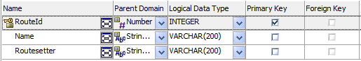

3.10 POINTS
Sadrži podatke o tome koliko koji plasman na takmičenjima nosi poena za takmičara, kako bi se izračunalo njegovo ukunpno rangiranje.

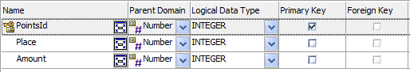

3.11 JUDGED
Sadrži podatke o tome koji sudije je sudio (ili sudi) na kom takmičenju.

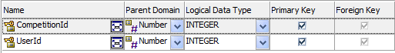

3.12 COMPETED
Sadrži podatke o tome na kojem takmičenju se takmičar takmičio (ili se trenutno takmiči).

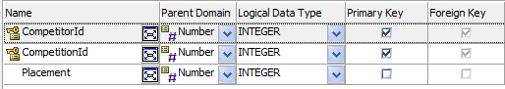

3.13 ISINCOMPETITION
Sadrži podatke o tome na koji smerovi (tabela Route) su na kojim takmičenjima.

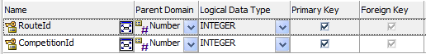

3.14 SCORE
Sadrži podatke o rezultatu koji je takmičar ostvario na određenom smeru na određenom takmičenju. Polja ‘Zone’ i ‘Top’ ozačavaju da li je takmičar uzeo zonu i top.

